ΔΗΜΟΣ ΑΓΙΑΣ ΒΑΡΒΑΡΑΣ
Γραφείο Τύπoυ
ΔΕΛΤΙΟ ΤΥΠΟΥ 29/12/2023

ΣΤΙΒΟΣ ΑΠΟ ΤΟ ΔΗΜΟ ΑΓΙΑΣ ΒΑΡΒΑΡΑΣ ΣΤΑ ΡΙΜΙΝΙΤΙΚΑ

Τμήματα στίβου ξεκινούν από την Τετάρτη 3 Ιανουαρίου στο Δημοτικό Γήπεδο Αγίας Βαρβάρας “Ριμινίτικα”, για ηλικίες 5-12 ετών. Ώρες: 18:30-20:30.
Πληροφορίες και εγγραφές στο τηλ: 210 5442377 (υπεύθυνη: Πετεινάτου Καλλιόπη).
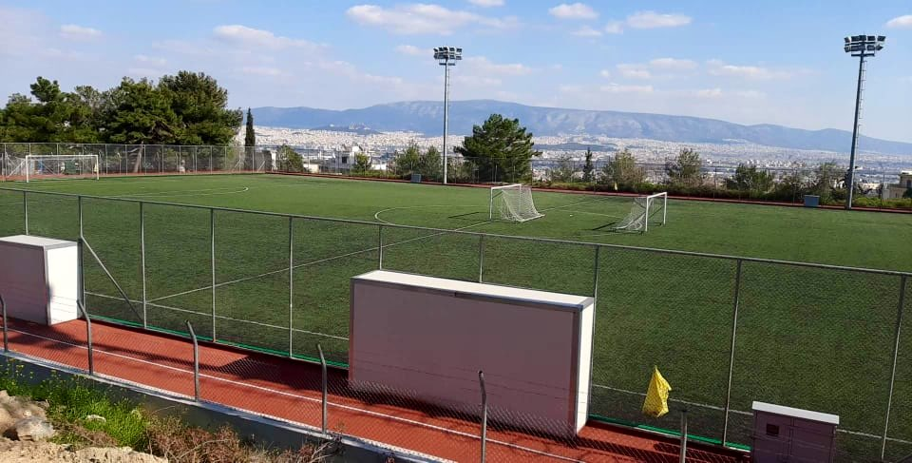
Μια πάγια ανάγκη των παιδιών της πόλης μας ικανοποιείται, με την επικείμενη διαμόρφωση υποδομών Στίβου στα Ριμινίτικα, ενώ θα ακολουθήσουν προγράμματα και για μεγαλύτερες ηλικίες.

